07.10. 5-А ( 1 група) укр.мова Добровольська В.Е.

**Аналіз контрольної роботи**

**Мета:**

**□       навчальна**: повторити й закріпити знання учнів з теми «Лексикологія». удосконалювати вміння школярів виконувати мовні й мовленнєві завдання, працювати самостійно;**розвивальна:** розвивати логічне мислення, усне й писемне мовлення, навички самоконтролю, збагачувати словниковий запас; **виховна:** виховувати увагу до слова; пильність, наполегливість у на­вчанні.

Хід уроку

1. Пригадаймо!

Переглянути правила, повторити їх.

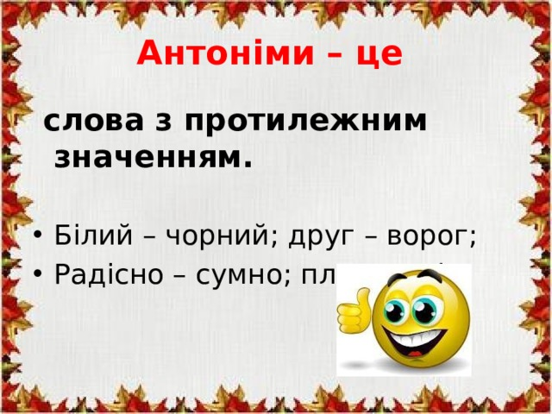

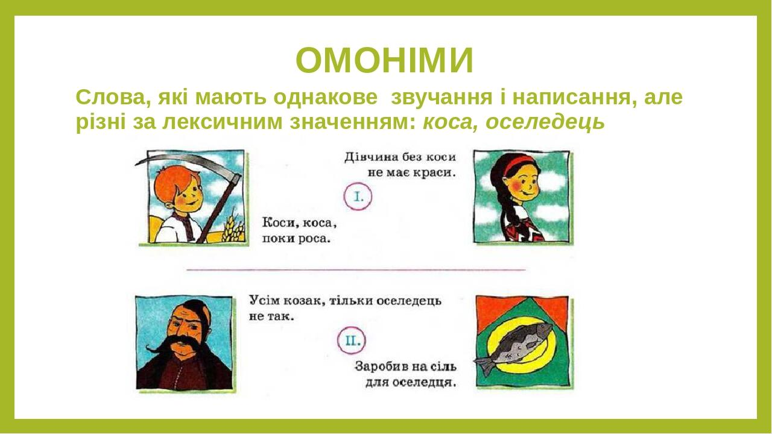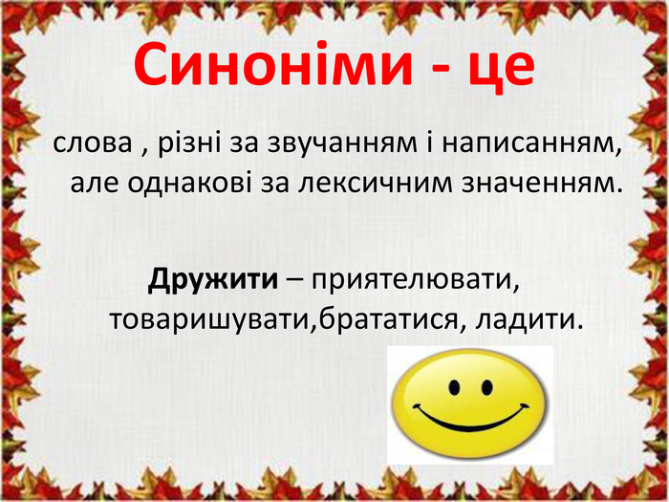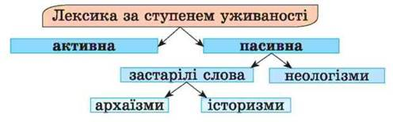

1. **Словниковий диктант**

(Записати слова у зошит, запам’ятати їх написання)

Материнських, пригадується, трепетав, Шевченко, прислухаючись, шелестіло, прекрасна, на квітці, пам’ятається, сидів, диктант, моїй.

**Вправа 3.** Добери українські відповідники  до слів іншомовного походження.

*Горизонт ______________________ аплодисменти ________________________*

*Турист ______________________ гігантський ________________________*

*вакцина ______________________ орфографія ________________________*

*дефіцит ______________________ дискусія ________________________*

*симпатія ______________________ абітурієнт ________________________*

**Довідка**: *щеплення, обрій, подорожній, вступник, нестача, величезний, оплески, правопис, суперечка, приязнь.*

**Вправа 4.**  Запиши у зошит слова, вставляючи пропущені літери І або И. Підкресли їх.

*Д…кція, інструкц…я, т…раж, відеоф…льм, ф…зика, с…рени, Іл…ада, ц…тата, в…заві, ж…рафа, ш…фер, р…туал, п…лот, м…тинг, жур…, амбіц…ї.*

Домашнє завдання

Фото виконаних вправ надати на перевірку.